Конспект урока
Класс: 5
Модуль: Компьютерная графика. Черчение
Тема: Правила построения чертежей.
Цели:
Образовательные – способствовать формированию представлений обучающихся об основных правилах построения и оформления чертежа;
Развивающие – обеспечить условия для развития навыков выполнения основных линий и надписей чертежа; чертежа рамки;
Воспитательные – содействовать воспитанию аккуратности, положительного отношения к предмету.
Предметные цели:
  - Способствовать формированию представлений и развитию умений работы с чертёжными инструментами.
  - Способствовать запоминанию основной терминологии основных элементов чертежа, содействовать воспитанию графической грамотности.
  - Способствовать пониманию зависимости между предметами технология, рисование, черчение, геометрия.
Личностные цели:
  - Способствовать развитию речи обучающихся (обогащение и усложнение словарного запаса новыми техническими понятиями).
  - Способствовать овладению основными способами мыслительной деятельности обучающихся.
  - Способствовать развитию сенсорной сферы обучающихся (развитие глазомера, ориентировки в пространстве, точности и тонкости различения цвета, формы).
Метапредметные цели:
  - Способствовать воспитанию правильного отношения к общечеловеческим ценностям.
Метод обучения: объяснительно-иллюстрационный, частично-поисковый;
Тип урока: комбинированный;
Оснащение: тетрадь, лист А4, чертёжные инструменты, дидактические карточки, технический рисунок проектного изделия (на доске), карточки «Проверь себя».
Ход урока
- Организационный момент
Цель: создание условий для возникновения у обучающихся внутренней потребности включения в учебную деятельность.
Деятельность учителя | Деятельность обучающихся
- Приветствует:  Быть должны всегда в порядке:  Книжки, ручки и тетрадки.  А девиз у нас такой:  «Всё, что надо, - под рукой!»  - Проверяет отсутствующих, заполняет журнал.  - Проверяет готовность обучающихся к уроку. | - Настраиваются на урок, готовят учебные принадлежности в указанном порядке.
УУД:
Л.: формирование личного, эмоционального отношения к себе и окружающему миру, самоорганизация, мобилизация внимания
2. Проверка выполнения домашнего задания
Цель: установить правильность и осознанность выполнения обучающимися домашнего задания.
Деятельность учителя | Деятельность обучающихся
- Выявляет факт выполнения д/з у всего класса, устранение типичных ошибок.  - Предлагает вспомнить какими линиями на чертеже можно отобразить: линию видимого контура, невидимого контура, середину, выносные линии, размерные.  - Назвать отличия между размерными и выносными линиями.  - Назвать что такое ЕСКД, для чего она нужна.  - Продемонстрировать надпись ЕСКД чертёжным шрифтом (д/з) | - Отвечают на вопросы, аргументируют:
УУД:
П: умения структурировать знания, контроль и оценка процесса и результатов деятельности;
Л: адекватное понимание причин успеха и неуспеха в учебной деятельности;
К: умение отвечать на вопросы, рассуждать, описывать действия, выражение своих мыслей с достаточной полнотой и точностью.
- Актуализация знаний
Цель: предъявить задания, близкие жизненному опыту обучающихся.
Деятельность учителя | Деятельность обучающихся
- Подводит обучающихся к формулированию темы и целей урока.  Сегодня, мы продолжим изучать правила выполнения чертежей. Приведите примеры, где на уроках технологии могут пригодиться знания и умения выполнения чертежа?  Всё верно, сегодня мы попробуем поработать над одним таким проектным заданием.  Вам предстоит изготовить рамку для фотографии с размерами: 10/15см. из картона с последующим декорированием по Вашему желанию.  Попробуйте сформулировать последовательность создания данного проекта.  Последовательность должна быть примерно такой:  - Создать эскиз рамки;  - Выполнить чертёж, учитывая мерки (размеры);  - Изготовить выкройку;  - Скроить (вырезать из картона);  - Задекорировать.  - Скажите, люди, каких профессий должны участвовать в создании этого изделия?  - Почему мастер не сможет изготовить изделие по эскизу дизайнера?  - Остановимся более подробно на этапе создания чертежа. Скажите, может ли быть несколько вариантов в способах нанесения размеров?  - Как вы думаете, какова цель сегодняшнего урока? | - Рассуждают, приводят примеры из личного жизненного опыта:  - выпиливание различных предметов, изготовление одежды и т.п.  - озвучивают варианты этапов работы.  - дизайнер, конструктор, технолог, мастер.  - нет линий точных размеров.  - нет, иначе конструктору и дизайнеру будет сложно понять друг друга.  - изучить правила выполнения чертежа.
УУД:
Л: смыслообразование, действие устойчивой учебно-познавательной мотивации учения, целеполагание, формирование личного, эмоционального, позитивного отношения к себе и своей роли в окружающем мире.
Р: способность прогнозировать деятельность на уроке, принятие учебной цели, ставить учебные цели с помощью учителя и самостоятельно, выполнение и фиксирование затруднений в пробном действии.
К: умение полно и точно выражать свои мысли, умение отвечать на вопросы, рассуждать, описывать явления, действия и т. п., учёт разных мнений, умение дополнять и уточнять мнения, участие в коллективном обсуждении.
- Проблемное изложение нового материала
Цель: обеспечить восприятие, осмысление и первичное запоминание изучаемого материала.
Деятельность учителя | Деятельность обучающихся
- Каждый чертеж имеет рамку на расстоянии от левой границы формата 20 мм, от трех других сторон на расстоянии 5 мм. Внешняя рамка формата выполняется сплошной тонкой линией, внутренняя рамка наноситься сплошной основной линией.  - Предлагает изучить материалы учебника (П. 7.2, стр. 74) и дидактических карточек (раздаёт карточки, см. приложение).  В правом нижнем углу чертежа размещают основную надпись  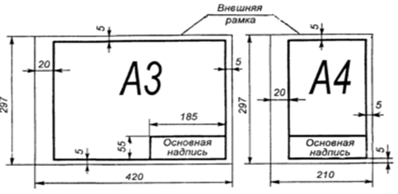  На учебных школьных чертежах основная надпись выполняется в упрощенном виде.  При выполнении чертежей применяют линии различной толщины и начертания. Каждая линия имеет своё назначение. Напоминаю, что означают буквы на карандашах:  - М — мягкий;  - Т — твердый;  - ТМ — твердо-мягкий.  Европейская шкала твердости:  - В — мягкий, от blackness (чернота);  - H — твердый, от hardness (твердость);  - F — средний тон между НВ и Н (от англ. fine point — тонкость);  - HB — твердо-мягкий (Hardness Blackness — твердость-чернота).  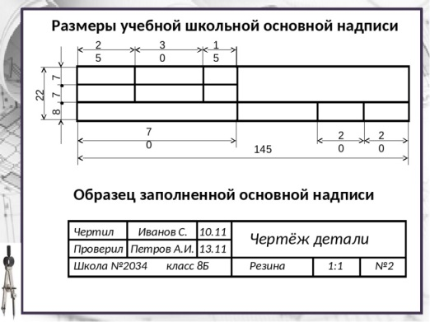 | - Слушают, задают вопросы на понимание, составляют конспект.
УУД:
П: поиск и выделение необходимой информации, умение осознанно и произвольно строить речевое высказывание в устной и письменной форме, умение адекватно, подробно и сжато передавать содержание текста, умение структурировать знания, способность производить простые логические действия: сравнение, обобщение, анализ, аналогия, классификация;
Л: смыслообразование, исходя из приближённой ситуации к жизненной (в быту), самообразование, доброжелательность и эмоциональная отзывчивость;
К: умения с достаточной полнотой и точностью выражать свои мысли, умения объяснять свой выбор, отвечать на вопросы, аргументировать, вступать в диалог, слушать и слышать собеседника, учёт разных мнений, умения задавать вопросы на понимание.
- Первичное закрепление знаний
Цель: организовать усвоение обучающимися нового материала.
Создать условия для усвоения новых знаний и способов действий.
Деятельность учителя | Деятельность обучающихся
- Выявляет умения обучающихся узнавать и соотносить факты с понятиями, правилами.  (карточки «Проверь себя»). | - Анализируют, отвечают, аргументируют:  - Линии центра показаны штриховыми линиями, а нужно штрихпунктирными;  - Размерные линии без стрелочек;  - Размерная линия проведена сплошной толстой, а нужно тонкой линией;  - Размер указан с правой, а нужно с левой стороны вертикальной линии.
УУД:
П: умение структурировать знания, анализ, сравнение, обобщение, аналогия, классификация, выполнение действий по алгоритму, осознанное построение речевого высказывания;
Л: самопознание, адекватное понимание причин успеха и неуспеха в учебной деятельности;
К: умения с достаточной полнотой и точностью выражать свои мысли, умения объяснять свой выбор, отвечать на вопросы, аргументировать.
6. Физкультминутка
Цель: снятие напряжения и усталости.
Гимнастика для глаз
- Исходное положение – сидя на стуле. Медленно переводить взгляд с пола на потолок и обратно (голова не подвижна), 8-10 раз;
- Исходное положение – сидя на стуле. Медленно переводить взгляд справа налево и обратно 8-10 раз;
- Исходное положение – сидя на стуле. Круговыми движения глазами в одном и затем в другом направлении, 4-6 раз;
- Исходное положение – сидя на стуле. Выполнить четыре моргания в течение 15 – 30 секунд.
УУД:
Л: положительное отношение к двигательной деятельности.
- Практическая работа «Черчение рамки, разделочной доски и др.»
Цель: создать условия для развития навыков черчения.
Действия учителя | Действия обучающихся
-Проводит вводный инструктаж:  - Сообщает название п/р;  - Разъясняет задачи п/р: выполнить чертёж рамки для фотографии с размерами 10/15см;  - Знакомит с объектом (технический рисунок на доске) и средствами труда;  - Знакомит с учебно-технической документацией;  - Предупреждает о возможных затруднениях;  - Проводит инструктаж по правилам безопасного труда.  - Организует обсуждение критериев оценивания, например: соблюдён масштаб, параметры рамки, расстояние между параллельными линиями, соблюдены параметры линий, верно указаны размерные числа, верное написание чертёжного шрифта.  - Наблюдает за самостоятельной деятельностью обучающихся.  - Проводит текущий инструктаж:  - Формирование новых умений (проверяет организованность, организацию рабочих мест, соблюдение правил т/б);  - Целевые обходы (консультирует по выполнению отдельных операций, оказывает помощь слабо подготовленным, контролирует рациональность использования учебного времени).  - Проводит заключительный инструктаж:  - Организует взаимопроверку по выработанным критериям;  - Анализирует выполнение самостоятельной работы, разбирает типичные ошибки, их причины, объясняет способы устранения). | - Слушают, задают вопросы на понимание;  - Организуют рабочее место;  - Повторяют правила безопасного труда;  - Готовят необходимые инструменты;  - Формулируют критерии оценивания;  - Самостоятельно выполняют задание нового вида.  - Осуществляют самопроверку, выявляют и корректируют возможные ошибки, определяют способы действий, которые вызывают у них затруднения и им предстоит их доработать.
УУД:
Л: использование фантазии, воображения при выполнении учебных действий, осознание своих возможностей, мотивация на творческую деятельность, осознание ответственности за качество своей деятельности, самоорганизация, адекватное понимание причин успеха и неуспеха, самооценка, адекватное реагирование на трудности;
Р: контроль, коррекция, оценка, волевая саморегуляция, принятие учебной цели, планирование организации контроля труда, организация рабочего места, выбор способов действий, выполнение пробного учебного действия;
П: умение осуществлять подбор материалов и инструментов, умение соблюдать трудовую дисциплину, умение обосновывать критерии качества конечного результата;
К: умение вступать в диалог, планирование совместного сотрудничества со сверстниками, учёт разных мнений, выражение своих мыслей с достаточной полнотой и точностью.
- Инструктаж по выполнению домашнего задания
Цель: включить новый способ действий в систему знаний обучающихся.
- Повторить конспект
- Выяснить, какие существуют отличия между чертежом изделий из древесины, металла, пластмассы и чертежом изделий из ткани.
- Изготовить рамку для фотографии из картона и отделочных материалов, используя выполненный чертеж.
УУД:
Л: самопознание, личная ответственность, осознание важности обучения предмету;
П: применение методов информационного поиска, в том числе с помощью компьютерных средств;
Р: выбор способов деятельности.
- Рефлексия. Подведение итогов
Цель: организовать фиксацию нового содержания, изученного на уроке.
Деятельность учителя | Деятельность обучающихся
- Подводит итоги достижения целей урока.  - Объективно и комментировано оценивает результаты коллективного и индивидуального труда.  - Выставляет отметки в классный журнал.  - Предлагает обучающимся сформулировать свой ответ в форме законченного предложения:  Было интересно…  Было трудно…  Теперь я могу…  Я научилась…  Меня удивило…  Мне захотелось…  В будущем я буду…  Хочу похвалить…за… | - Проводят самооценку.  - Обобщают знания.  - Выражают свои эмоции по поводу урока.
УУД:
Л: установление связи между целью деятельности и её результатом, смыслообразование, самооценка на основе успешности, адекватное понимание причин успеха и неуспеха в учебной деятельности;
К: умение формулировать и аргументировать своё мнение, учитывать мнение одноклассников.

Список используемых источников:

Технология 5 класс: учебник для общеобразовательных организаций / под ред. В.М. Казакевича. – М.: Просвещение, 2019г.
Правила оформления чертежей, учебник Зиновьев Д.В., Copyright © 2009-2021 на сайте https://autocad-lessons.ru
https://zhannet.jimdofree.com/учащимся/черчение-и-графика/правила-оформления-чертежа/
https://ru.wikipedia.org/wiki/Единая_система_конструкторской_документации
http://pedagogic.ru/books/item/f00/s00/z0000043/st005.shtml
https://yandex.ru/q/question/chto_za_karandash_esli_na_nem_napisano_tm_604a89c1/

ПРИЛОЖЕНИЕ
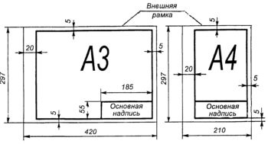

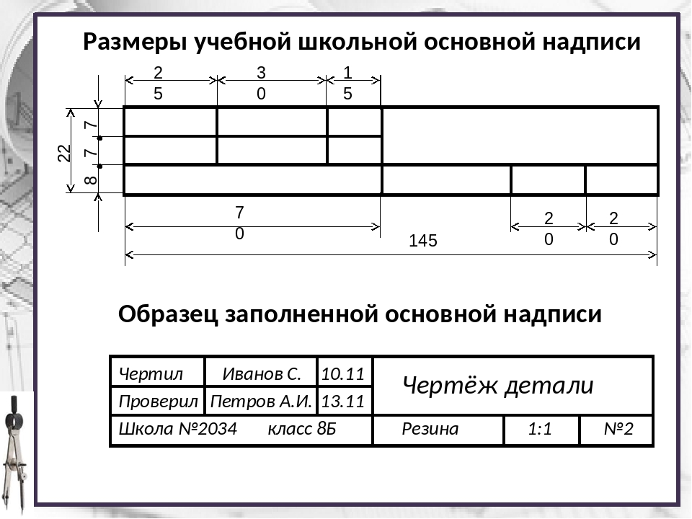

Масштаб - это отношение размеров изображенного на чертеже предмета к его действительным размерам.
- При выполнении чертежа обязательно применение масштаба. Стандарт предусматривает следующие масштабы:
Масштабы уменьшения | 1:2; 1:2,5; 1:4; 1:5; 1:10; 1:15; 1:20; 1:30; 1:40; 1:50; 1:100; 1:200; 1:400; 1:500; 1:800; 1:1000
Натуральная величина | 1:1
Масштабы увеличения | 2:1; 2,5:1; 4:1; 5:1; 10:1; 15:1; 20:1; 30:1; 40:1; 50:1; 100:1; 200:1; 400:1; 500:1; 800:1; 1000:1

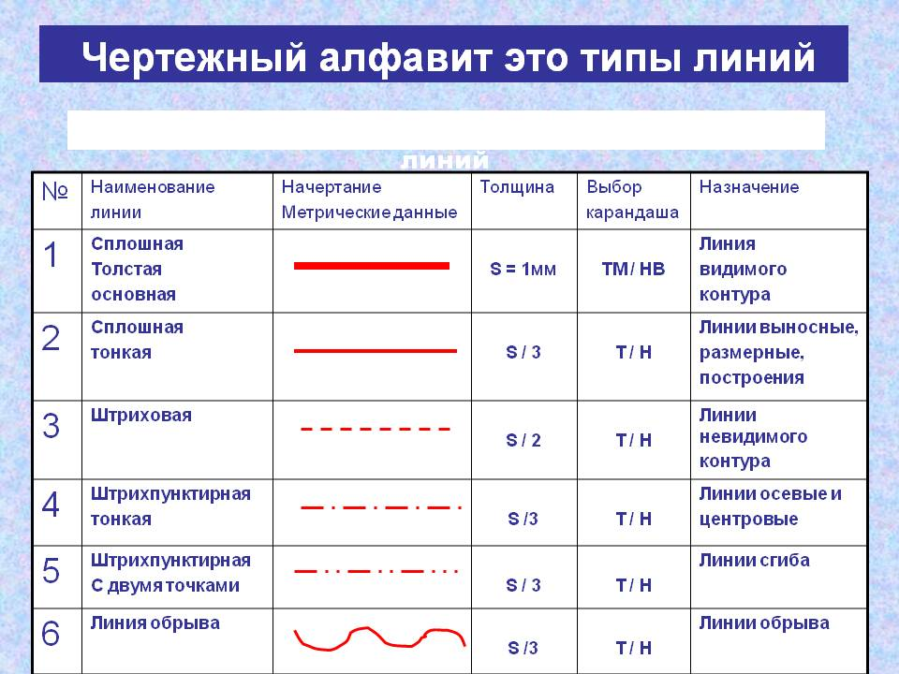

Линии чертежа

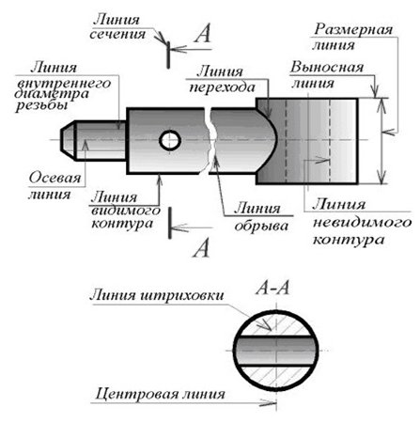

ПРОВЕРЬ СЕБЯ

Технический рисунок
